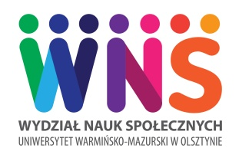

Uniwersytet Warmińsko-Mazurski w Olsztynie
Wydział Nauk Społecznych
Katedra Pedagogiki Społecznej i Metodologii Badań Edukacyjnych

MIĘDZYNARODOWY DZIEŃ PRACY SOCJALNEJ
ORAZ
OGÓLNOPOLSKI TYDZIEŃ PRACY SOCJALNEJ
POLSKIEGO STOWARZYSZENIA SZKÓŁ PRACY SOCJALNEJ

KARTA ZGŁOSZENIA UCZESTNICTWA
W XIV OGÓLNOPOLSKIEJ KONFERENCJI KÓŁ NAUKOWYCH
SPOŁECZEŃSTWO W OBLICZU SYTUACJI KRYZYSOWYCH
18 marca 2022 r.

- Imię i nazwisko ………………………………………………………………………..
- Tytuł i stopień naukowy ……………………………………………………………….
- Tytuł referatu
…………………………………………………………………………………………………………………………………………………………………………………………………………………………………………………………………………
- Nazwa Koła Naukowego/Uczelnia
………………………………………………………………………………………….………………………………………………………………………………………….…………………………………………………………………………………..
- Formy kontaktu
- e-mail ………………………………………………………………………………….
- tel. komórkowy ………………………………………………………………………..

